

**МИНИСТЕРСТВО ОБРАЗОВАНИЯ И НАУКИ РЕСПУБЛИКИ ДАГЕСТАН**

**МО «БУЙНАКСКИЙ РАЙОН»**

**МКОУ «ВЕРХНЕКАЗАНИЩЕНСКАЯ СРЕДНЯЯ ОБЩЕОБРАЗОВАТЕЛЬНАЯ ШКОЛА №2 ИМЕНИ ГЕРОЯ РОССИИ ДАУДОВА ЗАКИРА АЛИЕВИЧА»**

**368206, РЕСПУБЛИКА ДАГЕСТАН С.В-КАЗАНИЩЕ ТЕЛ.8-928-682-98-52**

**Е-mail:** [**vk29051@bk.ru**](mailto:vk29051@bk.ru)**, адрес сайта: http://v-kaza.dagestanschool.ru/**

**ИНН 0507019915 ОГРН 1070507004160**

**«_______» _________________20_____г.**

**№____________**

**Справка по целевым программам « О патриотическом воспитании граждан в Республике Дагестан» в Верхнеказанищенской СОШ №2имени Героя России Закира Даудова» за 1 квартал 2018г**.

|  |  |  |  |  |  |  |
| --- | --- | --- | --- | --- | --- | --- |
| № | **Мероприятия** | **Класс** | **Ответств.** | **Пригл.** | **Сроки** | **Кол-во уч-ся** |
| 1. | **Митинг на День памяти Героя России Даудова З.А. «20января- 20 лет - 20 гвоздик»** | 10кл | **Зам.дир.по ВР. и кл.рук. Рашитханова У.М.** | **Админ. школы, района. родители** | **20.01.18г** | **175 уч-ся** |
| **2.** | **Единые уроки «Блокада Ленинграда»** | 5-7 кл | **Зам.дир. по ВР учителя истории** |  | **5.02.18г** | **43 уч-ся** |
| **3.** | **Конкурс «Армейский чемоданчик»** | **5-11** | **Зам.дир.по ВР Кл.рук.** |  | **23.02.18г** | **164уч-ся** |
| **4.** | **Всероссийский конкурс «Детство без границ»** |  | **Джафарова В.К.** | **Все учителя и дети школы** | **1.03 18г** | **64 уч-ся** |
| **4.** | **Семинар –совещание зам. дир. по ВР и психологов Буйнакского района по реализации ЦП « Патриотическое воспитание граждан РФ»** | **7-10кл.** | **Зам .дир по ВР Атагаджиева З.М.** | **Зам.дир по ВР Буйнакского района. Зам.начальника по ВР БРУ Биярсланова А.М.**  **Родители и родственники Даудова З.А.-Героя России** | **15 .03.18г** | **50 чел.** |

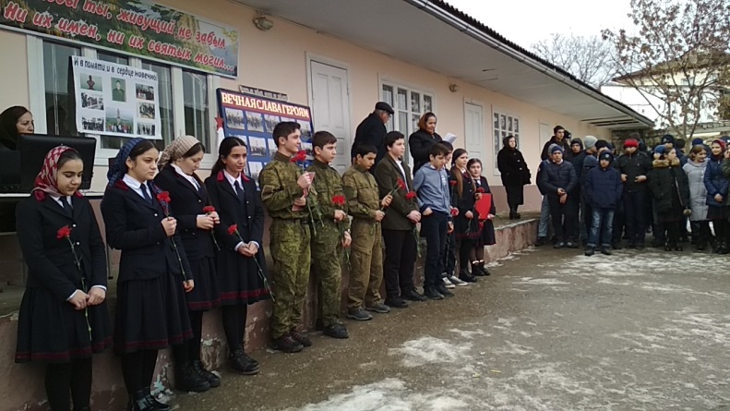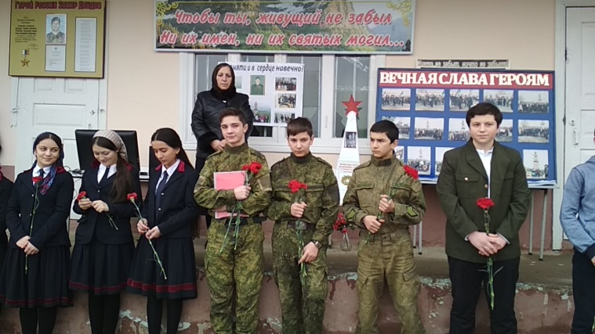**20.01.18гМитинг на День памяти Героя России Даудова З.А. кл рук. 10 класса Ращитханова У.М.**

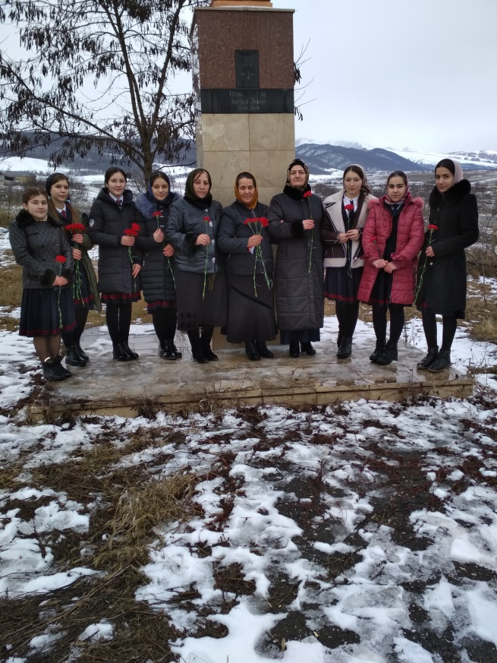

**23.02.18г.» Акция Чемоданчик»**

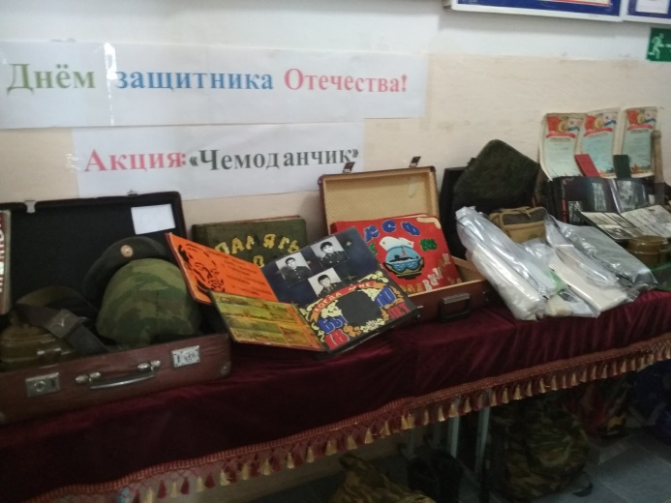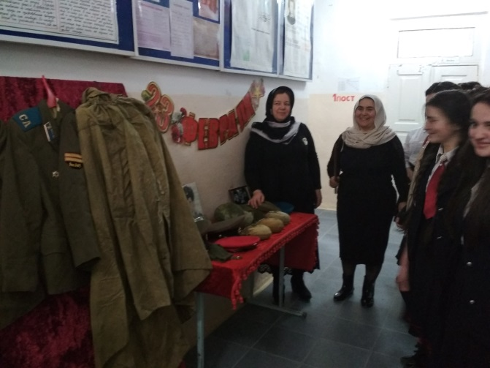

**27-29 января 2018г . в нашей школе проводились классные часы на тему : «Блокада Ленинграда». На классных часах учителя рассказывали о трудном положении ленинградцев во время войны ,что единственной дорогой жизни являлось Ладожское озеро. Кл.рук. 9 «а» Насрутдинова У.М.**

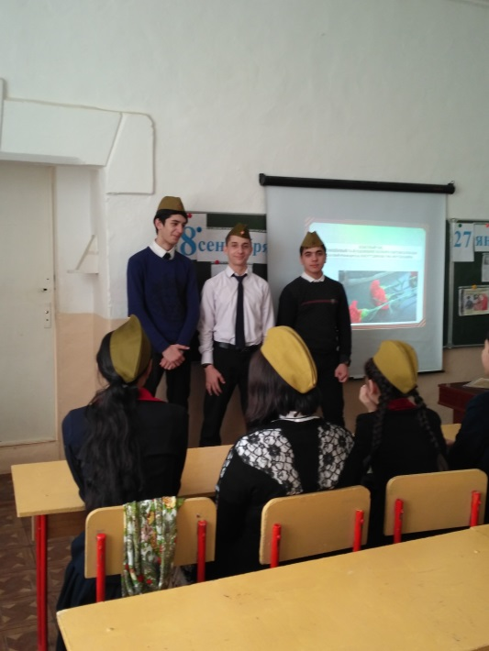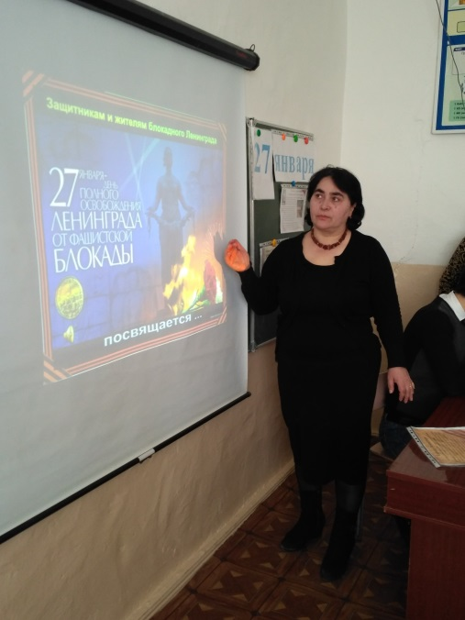

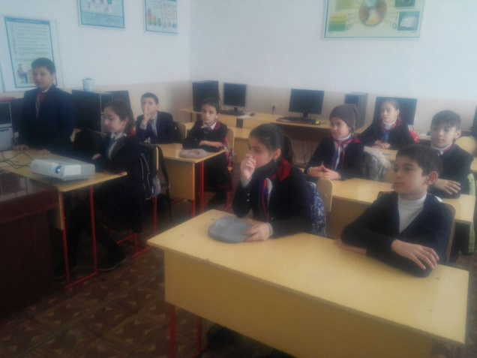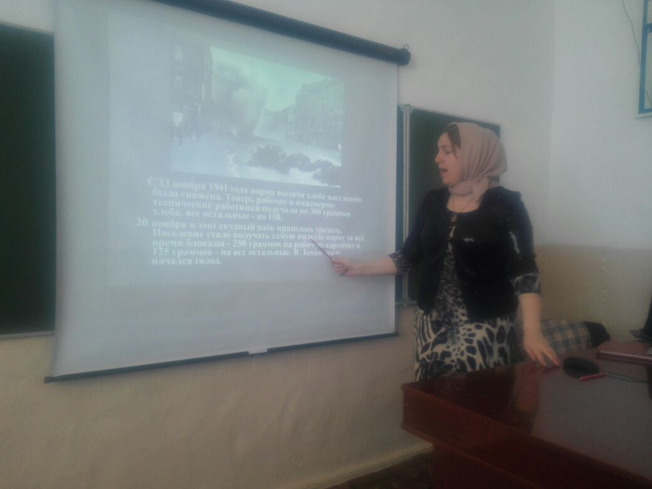

**01.03.18г.Всероссийский конкурс «Детство без границ»**

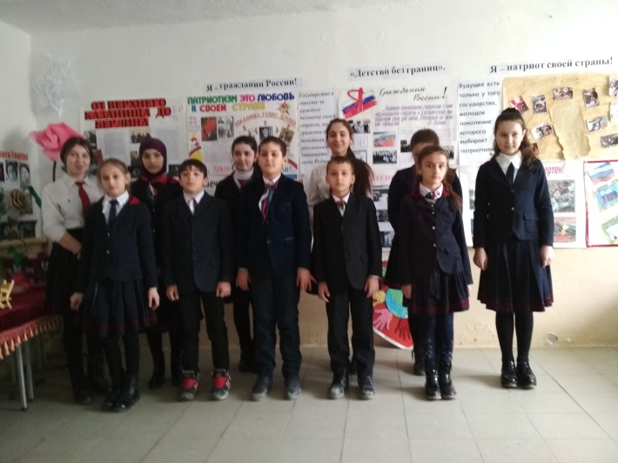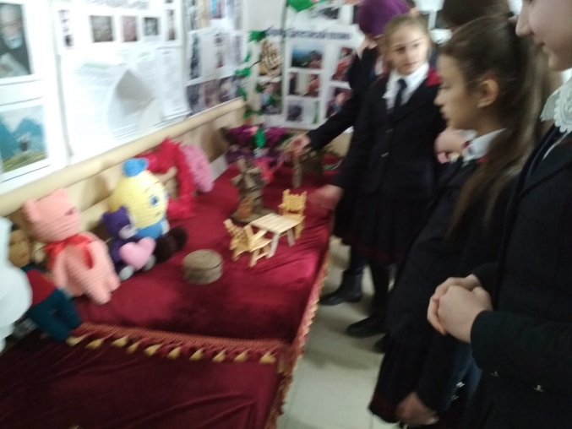

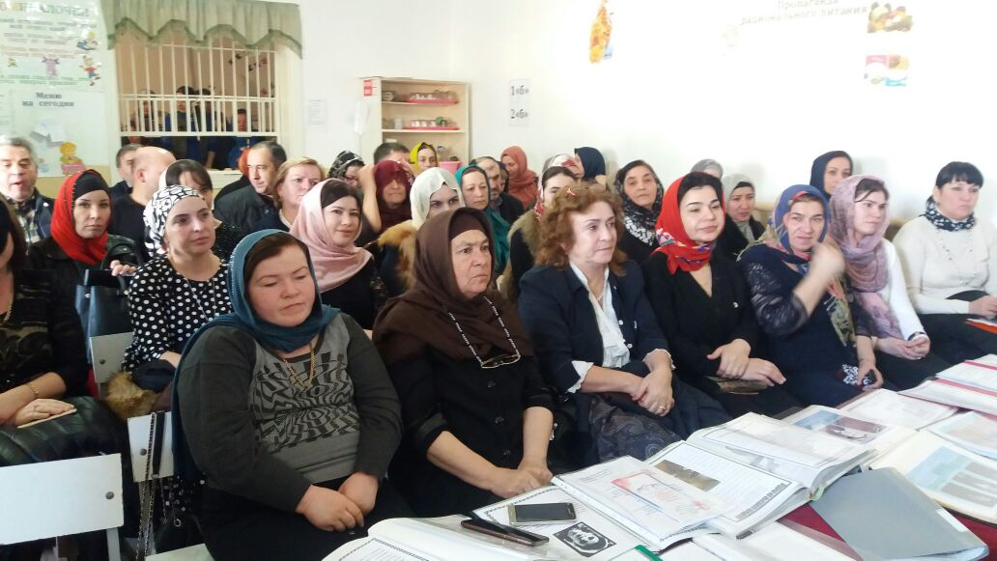 **Семинар –совещание зам. дир. по ВР и психологов Буйнакского района по реализации ЦП « Патриотическое воспитание граждан РФ» на тему: «Доблесть не умирает с героем, а переживает его» и по профориентации на тему: «В мире профессий»**

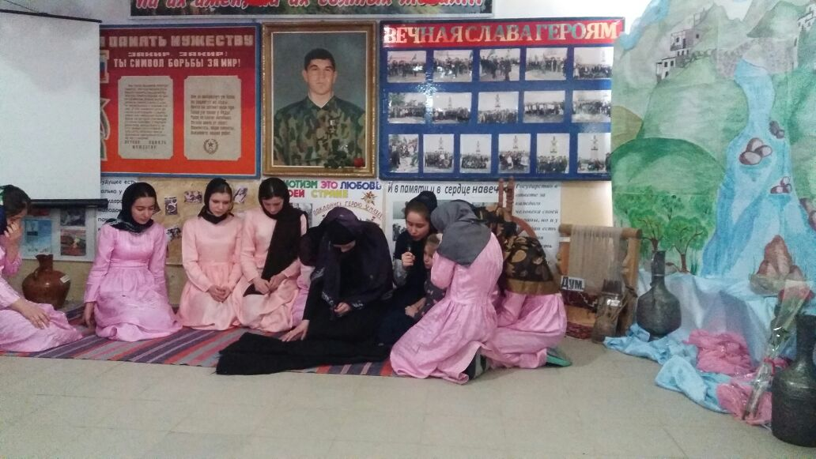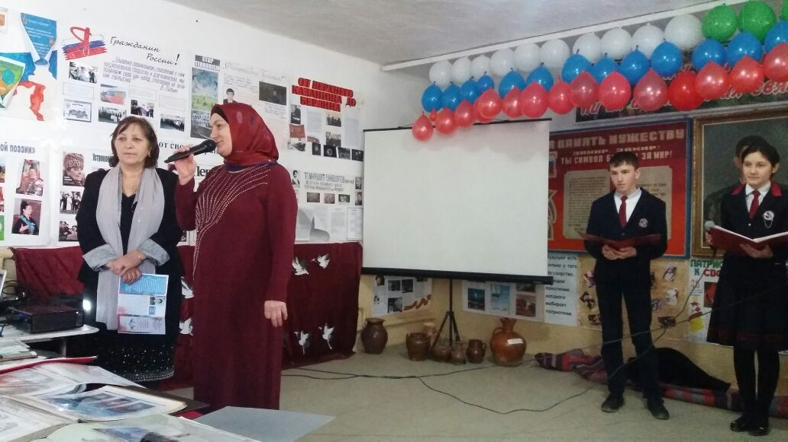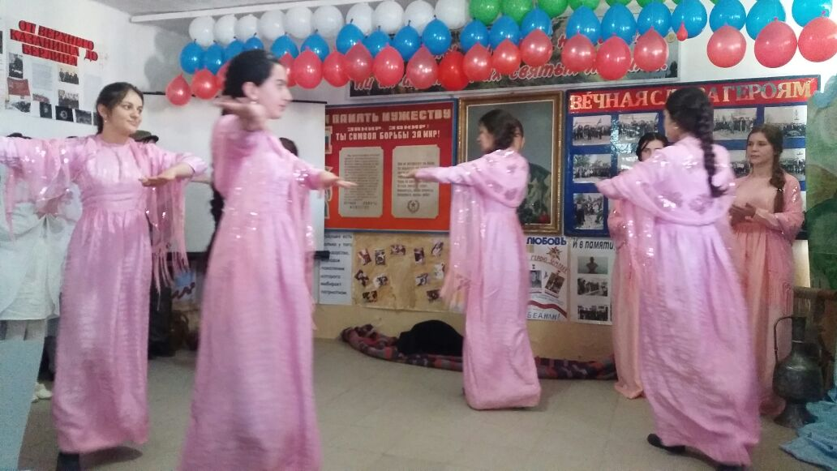 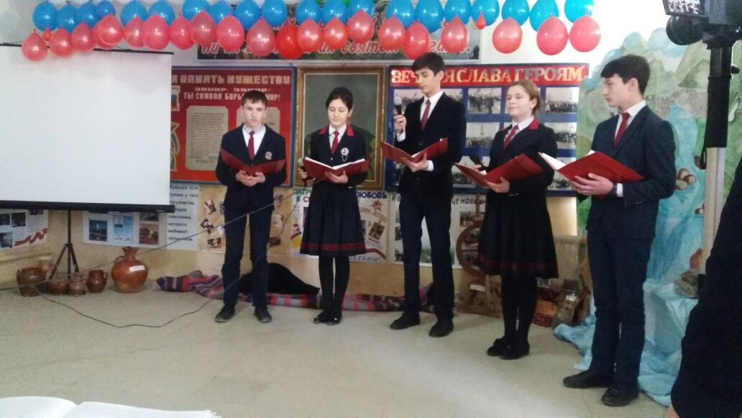

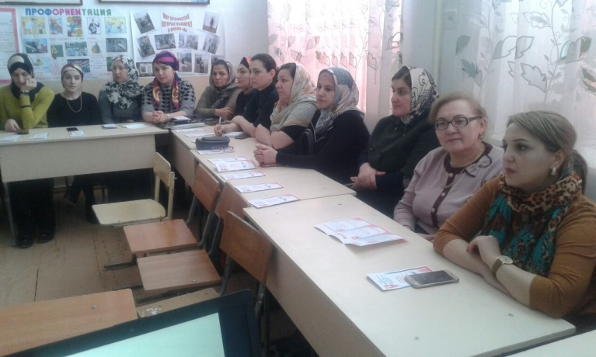 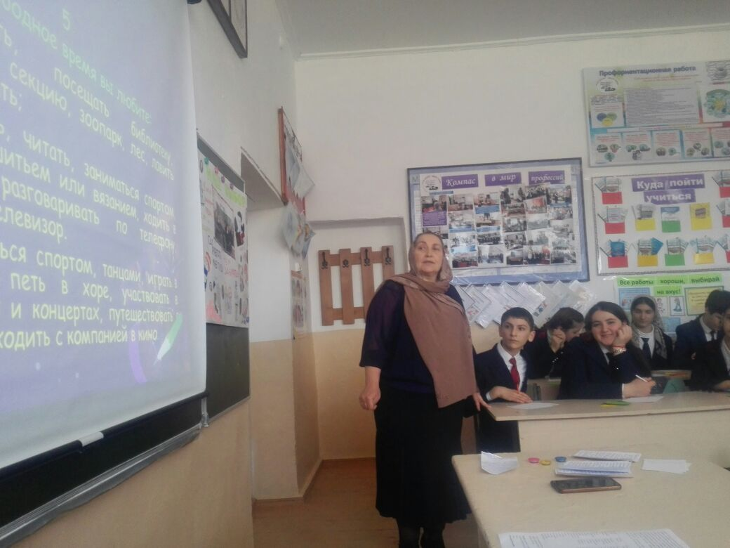

Директор школы ______________________

**Директор школы_______________Садрутдинова Г.М.**

**Зам.дир. по ВР _________________Атагаджиева З.М.**